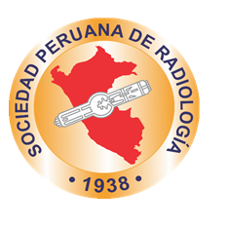
INCORPORACIÓN DE MÉDICOS RADIÓLOGOS
A LA SOCIEDAD PERUANA DE RADIOLOGÍA

MIEMBRO ASOCIADO

La Sociedad Peruana de Radiología les invita a formar parte como “Médico Asociado”, teniendo los siguientes beneficios:

- Constancia de Miembro Asociado por parte de la Sociedad Peruana de Radiología
- Constancia del Colegio Interamericano de Radiología CIR
- Descuentos en cursos, congresos y talleres y con otras Sociedades Radiológicas Internacionales.
- Becas y Pasantías

Requisitos para Incorporación a la Sociedad Peruana de Radiología:

a) Solicitud simple dirigida al presidente de la Sociedad Peruana de Radiología.
b) Título de médico cirujano y Título de médico especialista registrado en el Colegio Médico del Perú.
c) Currículum vitae no documentado.
d) Cuota de inscripción de S/300 nuevos soles y de 42 USD la cuota anual por única vez.

CORREO DE LA SOCIEDAD PERUANA DE RADIOLOGÍA: socpr@socpr.org.pe

